**Дискретное преобразование Фурье**

Пусть x = (x0,x1,...,xn-1) — вещественный или комплексный вектор длины n. Его *дискретным преобразованием Фурье* называется комплексный вектор

X = (X0,X1,...,Xn−1), компоненты которого определяются по формулам:

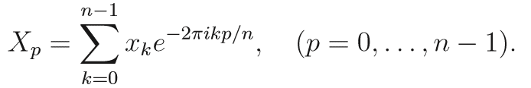

По вектору X определить вектор x можно с помощью *обратного преобразования Фурье*:

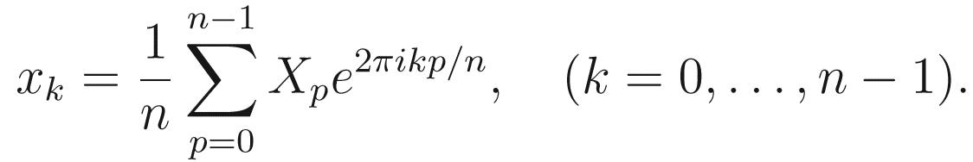

Алгоритм дискретного преобразования Фурье в Matlab’е осуществляет функция *ﬀt(x).* Для обратного преобразования есть функция *iﬀt(X).* Приведем небольшой пример, показывающий использование преобразования Фурье для частотного анализа данных. Рассмотрим функцию

x(t) = sin2πω1t + sin2πω2t, ω1 = 770, ω2 = 1477,

представляющую собой сумму двух гармонических колебаний с частотами ω1, ω2. На отрезке [0,0.25] рассмотрим сетку с частотой (дисретизации) fs:

T = 0.25

fs = 8192;

t = 0:1/fs:T;

и вычислим значения x(t) в узлах этой сетки:

w1 = 770;

w2 = 1477;

x1 = sin(2*pi*w1*t);

x2 = sin(2*pi*w2*t);

x = x1 + x2;

plot(t, x);

Получим дискретный сигнал. Его можно озвучить с помощью функции sound:

sound(x1, fs)

sound(x2, fs)

sound([x1; x2]’, fs)

sound(x, fs)

Вычислим дискретное преобразование Фурье от x:

*X = ﬀt(x);*

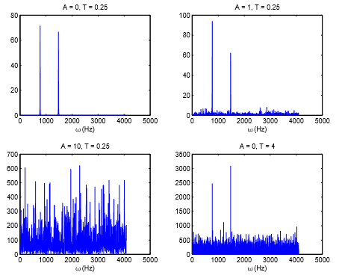

*Рис. 4.17. Спектр мощности при различном зашумлении и различной длине выборки*

*Спектром мощности* сигнала x называется функция

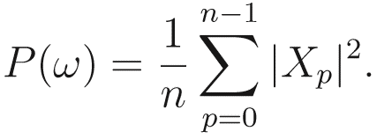

Она характеризует присутствие частот в сигнале. Чтобы проиллюстрировать это, построим график P(ω) для 0 < ω ≤ fs:

n = length(x);

P = X .* conj(X) / n;

w = fs * (0:(n/2 − 1))/n;

plot(w, P(1:n/2))

title(’Frequency content’)

xlabel(’\omega (Hz)’)

На графике мы увидим два пика, соответствующие частотам ω1, ω2. Добавим в сигнал шум:

A = .5;

x = x + A*randn(size(x));

sound(x, fs);

и также построим график спектра мощности. На нем по-прежнему будут хорошо видны два пика, соответсвующие исходным частотам, но появится случайный шум на всем спектре. Увеличивая A, заметим, что мощность шума растет (см. рис. 4.17). Увеличивая длину выборки, например, положив

t = 0:1/fs:4;

удается преодолеть более сильный шум.